Муниципальное казенное общеобразовательное учреждение
«Элисенваарская средняя общеобразовательная школа»
(МКОУ «Элисенваарская СОШ»)
186720 Республика Карелия, Лахденпохский р-н, п. Элисенваара, ул. Школьная, д.7,
тел/факс (814)50 33-651, elis-ch-37@yandex.ru
Класс | 9
Предмет | Геометрия
Учитель | Васильева Л.В.
Дата проведения урока по расписанию | 16.10.2020г.
Адрес электронной почты для отправки выполненного задания | vas_lar@mail.ru
Время для консультаций | 15.00 ч – 17.00 ч.
Срок сдачи на проверку/срок изучения | 23.10.2020
Тема урока | Простейшие задачи в координатах
- Изучение нового материала:
- Повторение теоретического материала:
- Каждая координата суммы двух и более векторов равна сумме соответствующих координат этих векторов.
- Каждая координата разности двух векторов равна разности соответствующих координат этих векторов.
- Каждая координата произведения вектора на число равна произведению соответствующей координаты вектора на это число.
- На этом уроке мы выясним, как найти координаты вектора, зная координаты его начала и конца.
- Рассмотрим рисунок 277 на странице 229.
- Покажем связь между координатами вектора и координатами его начала и конца.

- На этом уроке мы выясним, как найти координаты вектора, зная координаты его начала и конца.
Покажем связь между координатами вектора и координатами его начала и конца.
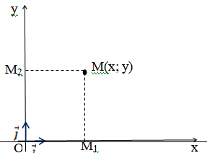
Рассмотрим прямоугольную систему координат и какую-нибудь точку М с координатами x и y. Чтобы определить числа x и y, проведём через точку М прямые, перпендикулярные к осям координат, и обозначим через M₁ и M₂ точки пересечения этих прямых с осями Оx и Оy .
Число x – абсцисса точки М, равно отрезку ОМ₁, если M₁ – точка положительной полуоси: х = ОМ_{1.} Если точка M₁ – точка отрицательной полуоси, то х = –ОМ_{1.} Если точка M₁ совпадает с точкой О, то икс в этом случае равен нулю. Аналогично определяется число y – ордината точки M_{2.}
Докажем, что координаты точки М равны соответствующим координатам её радиус-вектора. Вектор назовем радиус-вектором точки М. Координаты точки М равны соответствующим координатам ее радиус-вектора.
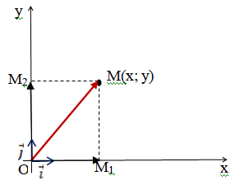
Вектор ОМ назовем радиус-вектором точки М. Координаты точки М равны соответствующим координатам ее радиус-вектора. Радиус-вектор точки М – это вектор, соединяющий начало координат и точку М.

Каждая координата вектора равна разности соответствующих координат его конца и начала.
Даны точка А (х₁; у₁) и точка В (х₂; у₂), тогда вектор АВ имеет координаты {х₂ - х₁; у₂ - у₁}
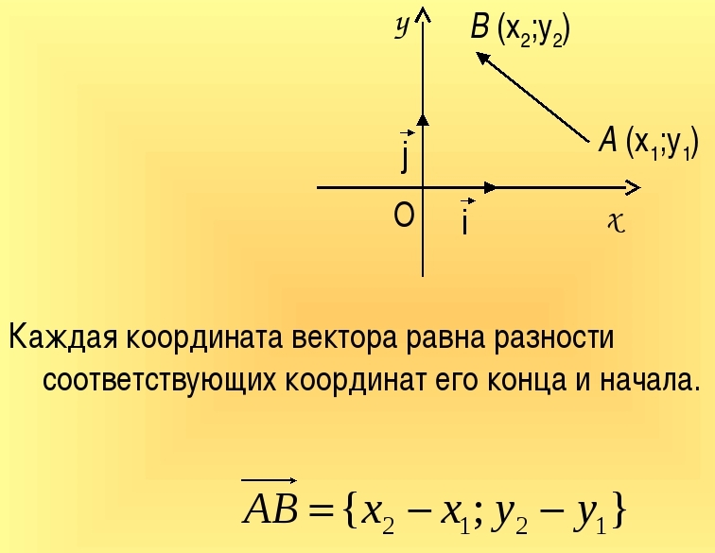

- Закрепление изученного материала:
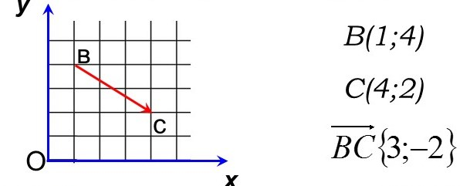
- Домашнее задание: п. 91,
- Запишите координаты векторов
